附件2

第二届全国先进技术成果转化大会

参会报名指引

1.扫描报名二维码，输入手机号发送验证码登录。



报名二维码

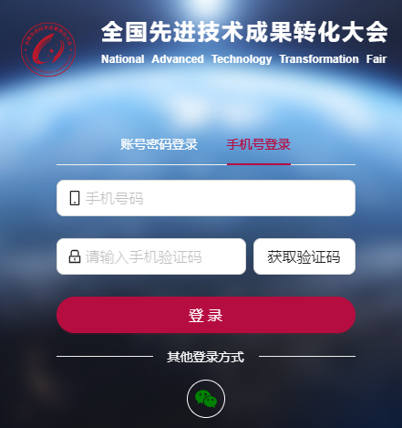

登录界面

2.完善实名信息(尤其要填准所属地区：江苏省/苏州市/昆山市)。

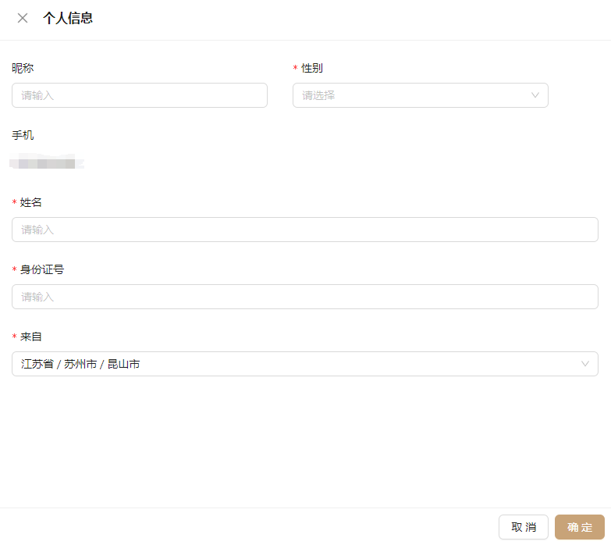

3.界面底端“我的报名”处进入报名界面，点击右下角“注册报名”。

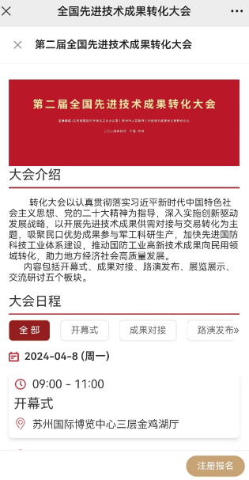

参会身份选择“观众”，填写所属单位，选择参会日期，为同一单位其他观展人员信息录入“添加随行人员”栏，点击页面右下角提交报名。

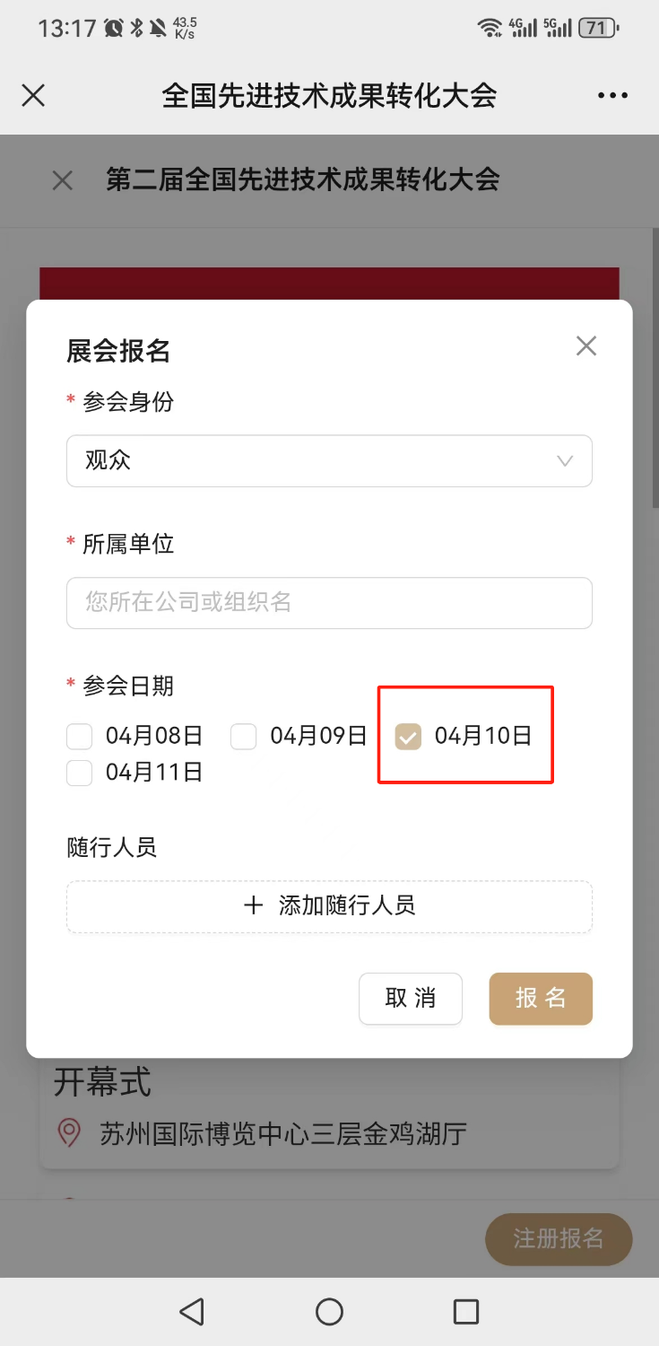

注：会场位于苏州国际博览中心三层C3、D3、E3、F3、G3等展馆(苏州工业园区苏州大道东688号)。大会官方网站：https://www.attfcn.com